Las maravillosas propiedades medicinales de la papaya
mayo 12, 2013
por martin garello
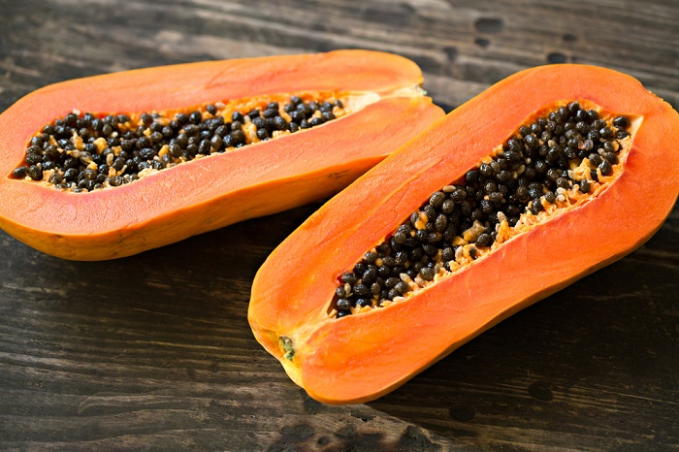
El consumo de la papaya puede realizarse de diversas formas posibles, tanto directamente como en zumos o dulces. Sus propiedades digestivas y diuréticas son sin duda su mayor cualidad medicinal, ya que facilita el tráfico intestinal gracias a la enzima papaína. Esta beneficiosa enzima se utiliza también en la fabricación de artículos de belleza, cervezas, y algunos alimentos industriales, especialmente aquellos destinados al consumo de los bebés.
Varios estudios médicos enfocan sus fuerzas en conocer más a fondo la capacidad medicinal de la papaya debido a su contenido de papaína, ya mencionada anteriormente, y papaverina otra enzima de similares propiedades. Por otra parte, su alto contenido de sales, y algunos prótidos similares a los que se encuentran en la carne y los huesos, le han abierto un espacio importante dentro de las investigaciones de la medicina natural.
A la hora de escoger esta fruta en el mercado es importante saber que puede dejarse madurar en casa, acelerando este proceso haciendo pequeñas incisiones en el fruto. Para su óptimo consumo y para disfrutar al máximo de su sabor dulce, ha de estar firme pero no dura, y debes verse sana evidentemente.

Beneficios de la Papaya

Limpiar el organismo
Consumir en el día únicamente papaya (en jugo y/o la pulpa, realizar la cura una vez al mes).
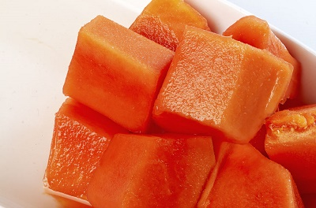

Para el estreñimiento
La pitahaya, la papaya, la ciruela y el tamarindo consumidos habitualmente palian los síntomas del estreñimiento. La papaya mejora la digestión, el sistema inmune (vitamina C), protege la salud del corazón y el colon (vitamina A y C), y es anticancerígeno y anti-inflamatorio
Batido para el extreñimiento:
Ingredientes
- 1 taza de papaya
- 2 tazas de leche de coco o almendras
- 2 cdas de linaza molida
- Hielo al gusto
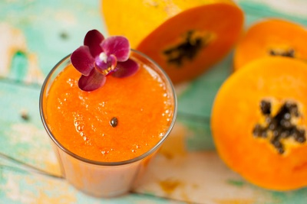
Licua todos los ingredientes hasta que el hielo se deshaga. Sirve en dos vasos. Puedes consumirlo con el desayuno o como merienda. Se recomienda tomarlo todos los días si sufres de estreñimiento.

Papaya para la tos
Las flores de la papaya preparadas en infusión en agua hirviendo, a la que se añade la miel de abejas, se deja enfriar y se toma.

Para la tos covulsa
Con el zumo exprimido de la papaya madura, después de cocida en el horno y endulzada con miel, se prepara un jarabe que calma la tos, aún en los tísicos avanzados (tuberculosis pulmonar) administrándoles por cucharadas dos o tres veces al día.

La papaya es excelente para limpiar parásitos
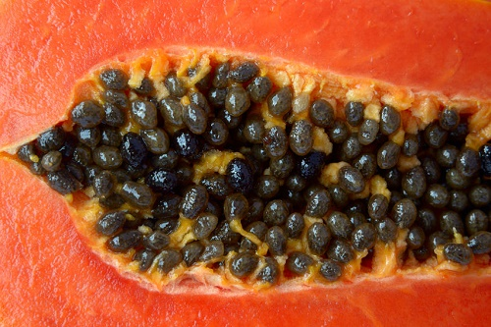
Para los niños una cucharadita de la leche de papaya recién cogida, mezclada con una cucharada sopera de leche de arroz constituye un vermífugo seguro e inocuo, se les da dos veces al día. Otra receta casera muy efectiva contra las amebas y los parásitos es tomar una cucharada de semillas y corteza de papaya, una mandarina sin cáscara y licuarlas. Esta mezcla deberá ser tomada durante cinco días en ayunas para obtener mejores resultados.

Papaya para piel

Para piel con eczemas, acné, úlceras, heridas purulentas, herpes, hongos, limpiar y ayudar a cerrar heridas y limpiar tatuajes. La cáscara de la papaya con algo de la pulpa es un excelente hidratante para la piel, incluyendo la cara; se puede dejar por unos minutos y enjuagar con agua. El zumo de la papaya verde es especialmente efectiva contra todas estas afecciones.

La papaya suaviza la piel
Se mezcla la guayaba con mango, papaya y miel de abejas por 20 minutos.

Para desvanecer pecas
Se aplica el zumo exprimido de la papaya madura.
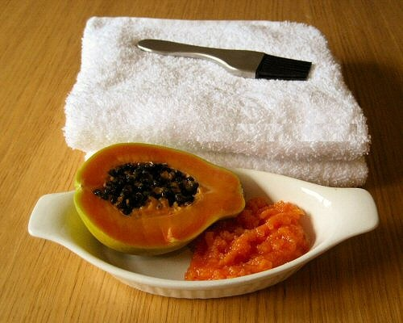

Para contusiones
Para contusiones, heridas, golpes, torceduras, grietas en los pezones de las madres lactantes. Poner la pulpa de la papaya sobre el área afectada. Con miel de abejas ablanda cicatrices viejas y las minimiza.

Heridas purulentas
Las hojas del papayo se colocan sobre las heridas para limpiar la piel y ayudar a cicatrizar.

La papaya ayuda a reducir fiebres
Machacar las hojas de papaya y colocarlas en cataplasma.

Mascarilla
La papaya sirve para hacer mascarillas para hidratar la piel, endurecer papada, muslos y busto. Macerar juntos 1/2 pepino cohombro, 15 gramos de pulpa de mango, 5 gramos de papaya 10 gramos de pulpa de plátano . Se deja la mascarilla por media hora y se retira con agua templada.

Para controlar la alopecia o calvicie
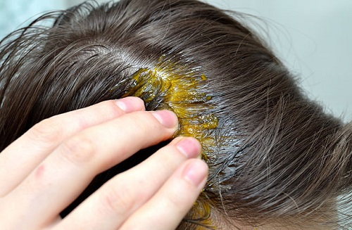
Ingredientes:
- 10 Gramos de pulpa de papaya fresca
- 10 Gramos de pulpa de mango
- 1 guayaba madura
- 1 feijoa pequeña
- ½ vaso de agua
- 1 Cucharada de polen de abejas puro
- 2 Cucharadas de miel de abejas pura
Preparación: se licuan las frutas con medio vaso de agua, se cuela, se agrega el polen y la miel. Si es para cabello normal se aplica una vez por semana; para cabello graso, agregarle 10 gotas de limón (tres veces por semana); si es seco, una cucharadita dulcera de aceite de almendras (dos veces por semana).
Aplicación: todo se mezcla sobre el cabello, sin masajearlo. Se debe utilizar un gorro de baño durante diez minutos. Es importante que no se use champú porque con esta masa, el cabello queda completamente limpio.
Esta fórmula también sirve para estimular el folículo piloso que no está muerto. Esta fórmula es indicada para la alopecia abreata producida por hongos, medicamentos y quimioterapia.

Para el acné
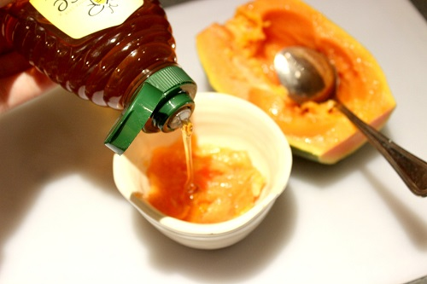
Preparar una mascarilla con diez gramos de cáscara de papaya, diez gramos de pulpa de mango y una cucharada de miel de abejas. Se mezclan los ingredientes y se aplica en el rostro por 20 minutos.

La β-criptoxantina de la papaya es un agente que ayuda a prevenir el cáncer
Recientes hallazgos sugieren una asociación inversa entre la β-criptoxantina, contenida en la papaya y otros alimentos, y el cáncer de pulmón, al parecer, la β-criptoxantina potencialmente podría actuar como agente preventivo contra el cáncer de pulmón. Entre otros alimentos que contienen esta pro-vitamina se encuentran la naranja, pepino, sandía, yema de huevo y la mantequilla.

Piel y cabello
Las cáscaras de frutas como manzanas, papaya, limón y uva ; contienen ceras naturales que protegen el cabello contra agresión del ambiente.

Colon inflamado
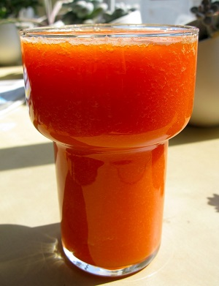
Tomar permanentemente zumo de papaya y pitahaya, dos o tres veces por semana, y un banano ( platano ) con un vaso de agua, una hora y media antes del desayuno, para completar, beber todas las noches un vaso de zumo de guanábana .

Fiebres, depuración
Las semillas y corteza de la papaya, consumidas con jugo de naranja, producen efectos de limpieza.
Redacción: Vida Lúcida
Imagen: shutterstock

